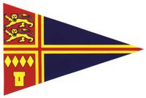

CLASSEMENT DES CONCURRENTS
SCORING
Nom & Prénom  Name & First Name | Classement  Rank | Total des points / points cumulated
MORANT Yves | 1 | 172 (plus belle prise / most beautiful catch)
CLARK Roger | 2 | 85
STIPANOVICH Sandro | 3 | 73
CHODORGE Gilbert | 4 | 61
RICHER François | 5 | 58
LEROY Malo | 6 | 53
GOUPILLOT Didier | 7 | 50
FEREY Eric | 8 | 34
BROCQUEHAYE Eric | 9 | 32
POULAIN Claude | 10 | 30
VALOGNES Christian | 11 | 16
LERACHINEL Fernand | 12 | 14

